*Ensayo*

• Alumna: Paola Sarai González Morales

• Tema : Bases fisiológicas de la práctica de enfermería y cuidados básicos de enfermería

• Parcial:1

• Materia: Fundamentos de Enfermería

• Profesor: Rubén Eduardo Domínguez García

• Licenciatura: Enfermería

• Cuatrimestre: 1

INTRODUCCIÓN

La licenciatura en enfermería es una carrera en el cual aprenderás una inmensa diversidad de cosas acerca del bienestar de la salud ,así como sus fundamentos que es lo más primordial al igual que requieres de mucha higiene que es lo más importante y claro tener buena comunicación con el paciente, datos que todo enfermero o enfermera debe de saber

El objetivo de este ensayo es dar a conocer los fundamentos de enfermería y como es que debemos de trabajarlos y abarcar temas que quizá no se conocen aun para poco a poco ir socializandonos con ellas .

ACTIVIDAD Y EJERCICIO

La enfermera debe tener en cuenta estas áreas de conocimiento e incorporarlas en el plan de cuidados tanto si el paciente está buscando promover su salud, como si recibe cuidados agudos o cuidados de rehabilitación y continuados.

HIGIENE

La higiene personal es importante para la comodidad, la seguridad y el bienestar del paciente. El cuidado higiénico incluye actividades de aseo y limpieza que ayudan a mantener un aspecto acicalado y limpio del cuerpo del individuo. Las actividades de higiene personal, como darse una ducha o un baño, lavarse los dientes con cepillo o hilo dental, lavarse y asearse el pelo, así como cuidarse las uñas, promueven la comodidad y la relajación del paciente y fomentan una autoimagen positiva, ayudan a mantener la piel sana y prevenir infecciones y enfermedades

EQUILIBRIO DE LÍQUIDOS, ELECTROLITOS Y ACIDO-BASE.

El líquido rodea todas las células en el cuerpo y está también dentro de las células. Los líquidos corporales contienen electrólitos tales como sodio y potasio, y también tienen un cierto grado de acidez. Los equilibrios de líquidos, electrólitos y ácido-base dentro del cuerpo son necesarios para mantener la salud y la función de todos los sistemas corporales. Las características de los líquidos corporales influyen en la función del sistema corporal debido a sus efectos sobre la función celular. Estas características incluyen la cantidad de líquido (volumen), su concentración (osmolalidad), composición concentración de electrólitos) y grado de acidez (pH). Todas estas características tienen mecanismos de regulación, que los mantienen en equilibrio para una función normal.

SUEÑO

Los patrones de sueño y descanso de las personas que ingresan en un hospital u otras instituciones sanitarias pueden verse fácilmente afectados por la enfermedad o por hábitos de cuidados que les resultan extraños. Las enfermeras deben cuidar con frecuencia de pacientes que deben guardar reposo en cama para reducir las demandas físicas y psicológicas del organismo en una gran variedad de contextos de cuidados. Sin embargo, estas personas no se sienten necesariamente descansadas

NUTRICIÓN

La nutrición es un componente básico de salud y es indispensable para el crecimiento y el desarrollo normales, para mantener y reparar los tejidos, el metabolismo y la función de los órganos. El cuerpo humano necesita un suministro adecuado de nutrientes para el funcionamiento óptimo de las células Florence Nightingale comprendió la importancia de la nutrición y resaltó el papel de la enfermera en la ciencia y el arte de dar de comer a mediados del siglo XIX. Desde entonces, el papel de la enfermera en la nutrición y la terapia dietética ha cambiado. La terapia nutricional médica (TNM) plantea un manejo de las enfermedades basado en terapia nutricional y asesoramiento. La enfermera debe entender los valores, las creencias y las actitudes del paciente sobre la comida y cómo estos valores afectan la compra, la preparación y la ingesta de comida que influyen en los patrones alimentarios.

ELIMINACIÓN URINARIA.

Es importante conocer las causas de los problemas de eliminación urinaria, para que puedan encontrarse soluciones aceptables y proporcionar comprensión y sensibilidad a las necesidades de todos los pacientes. La eliminación urinaria es una función básica y suele ser un proceso privado. Muchos pacientes necesitan asistencia fisiológica y psicológica por parte de la enfermera. Si un paciente tiene un problema urinario, real o potencial, se debe ser sensible a sus necesidades de eliminación. Es necesario tener conocimientos de los conceptos más allá de la anatomía y fisiología del sistema urinario para dar la atención adecuada. Además, es necesario comprender y aplicar los conocimientos sobre los principios de control de infecciones.

ELIMINACIÓN INTESTINAL.

Los cuidados enfermeros deben respetar la intimidad y las necesidades emocionales del paciente. Las medidas diseñadas para promover la eliminación normal tienen que minimizar también la incomodidad en el paciente.

INTEGRIDAD DE LA PIEL Y CUIDADO DE HERIDAS.

Una de las responsabilidades más importantes de la enfermera es la valoración y el seguimiento de la integridad de la piel, la identificación de problemas y la planificación, implementación y evaluación de intervenciones para mantener dicha integridad. Una vez que se produce una herida, es fundamental conocer el proceso de cicatrización normal para identificar las intervenciones de enfermería más apropiadas.

CUIDADOS BASICOS DE ENFERMERIA

ASEPSIA

Dentro de las intervenciones de enfermería como parte de la etapa de ejecución del proceso de enfermería, se abordan las bases de los principios de asepsia, para minimizar la aparición y propagación de la infección en las personas. La asepsia es la ausencia de microorganismos patógenos que producen enfermedad. Los tipos de asepsia son médicos y quirúrgicos La asepsia médica incluye métodos utilizados para reducir y evitar la propagación de microorganismos; son ejemplos, lavado de manos. Utilización de guantes limpios y limpieza habitual del entorno.La asepsia quirúrgica incluye métodos para destruir toda clase de vida microbiana incluyendo sus esporas; ejemplos, esterilización, lavado de manos quirúrgico, uso de guantes estériles.

SANITACIÓN

Es un proceso aplicado a la limpieza a través del cual el número de contaminantes o microorganismos que se encuentran en una superficie orgánica o inorgánica, Para los propósitos en el quehacer de enfermería en la prevención, así como cuidados en los procesos infecciosos, se describirán sólo dos métodos: manual y mecánico. Manual: el mecanismo más importante es el aseo general de las personas, pero en especial el lavado de manos con el uso de agua corriente y jabón neutro o con componente enzimático, como cepillo de cerdas que permita el arrastre mecánico de microorganismos y sustancias orgánicas. Mecánico: se realiza a través de aparatos para la limpieza de utensilios, ropa, loza u otro material; por este método se obtiene una limpieza superior a la manual, de esta forma disminuye la posibilidad de adquirir infecciones Los procedimientos más usuales y efectivos para llevar a cabo la sanitización son: lavado de manos, sanitización mecánica y por energía ultrasónica.

ADMINISTRACIÓN DE MEDICAMENTOS.

. La enfermera debe ejercer su juicio profesional y aplicar tanto conocimientos como habilidades en toda situación en la administración de medicamento. Con independencia del lugar donde el paciente reciba cuidados (hogar, clínica u hospital), la enfermera desempeña una función esencial en la administración de los medicamentos para la recuperación y el mantenimiento de la salud, considerando los aspectos de educación sobre la medicación, la evaluación de los efectos durante el tratamiento y las normas que debe observar para evitar complicaciones por una mala práctica. Los fármacos que se administran a las personas por lo general son para prevenir, diagnosticar o tratar las enfermedades. Para administrarlos con seguridad y exactitud, la enfermera debe contar con herramientas teóricas, tecnológicas y una buena comprensión de las ciencias biológicas, farmacocinética, crecimiento y desarrollo, anatomía humana, nutrición y matemáticas.

TRATAMIENTO Y CUIDADOS DEL DOLOR.

Las enfermeras utilizan una variedad de herramientas para evaluar el dolor nociceptivo y el dolor neuropático. El objetivo del uso de estas herramientas es identificar cuánto dolor existe sin interferir en la función del paciente, no para identificar la cantidad de dolor que el paciente tolera. Una de las características más subjetivas, pero más útil para la valoración del dolor, es su gravedad o intensidad. Existen diversas escalas que ayudan a los pacientes a comunicarnos la intensidad del dolor. Algunas de ellas son: la Escala Descriptiva Verbal del dolor (EDV), la Escala de Calificación Numérica (ECN) y la Escala Visual Analógica (EVA). Cuando se utiliza la ECN, el paciente p u n tú a de 0 a 3 el dolor leve; de 4 a 6, el dolor moderado, y de 7 a 10, el dolor intenso, considerado una emergencia. Estas escalas funcionan mejor cuando se evalúa la intensidad del dolor antes y después de las intervenciones terapéuticas

TÉCNICAS DE ALIMENTACIÓN

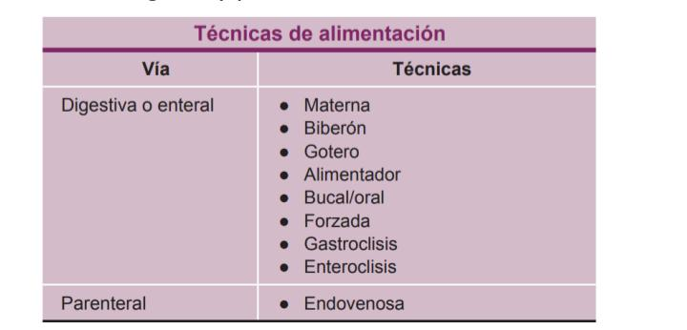Además de considerar estas normas generales, la enfermera debe saber que existen técnicas para alimentar al individuo de acuerdo con su etapa de crecimiento y desarrollo o su estado de salud-enfermedad. Estas técnicas por lo general se realizan por las vías enteral o digestiva y parenteral.

.

Alimentación por vía oral. Es el conjunto de cuidados que se proporciona al paciente durante la alimentación por vía oral. Objetivos: ● Proporcionar los nutrimentos necesarios para mantener o recuperar la salud y prevenir enfermedades o complicaciones. ● Enseñar hábitos alimentarios.

Alimentación por sonda

El ingreso de nutrimentos al organismo se efectúa también mediante técnicas de alimentación forzada o por gastroclisis; es necesario considerar que para ambas se debe introducir una sonda nasogástrica al estómago, sin descartar que la alimentación pueda ser duodenal, cuando el paciente no tolera la alimentación gástrica o cuando ésta puede provocar aspiración. La diferencia que existe, entre alimentación forzada y gastroclisis consiste en que la primera, se refiere al conjunto de intervenciones para introducir alimentos en forma líquida al estómago a través de una sonda nasogástrica y jeringa asepto; mientras que en la segunda el procedimiento consiste en introducir alimentación líquida a la cavidad gástrica, gota a gota, mediante una sonda

Alimentación (nutrición) parenteral (NP)

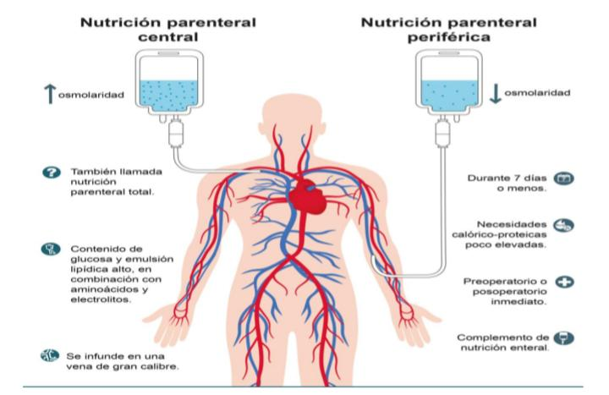Concepto. Es un método de alimentación por vía intravenosa a través de un catéter venoso central, para pacientes que no pueden o no deben digerir o absorber los nutrimentos de forma temporal o permanente.

CONCLUSIÓN

El proceso de atención de enfermería requiere de mucho empeño y más que nada mucha responsabilidad y de total concentración. Un enfermero o enfermera debe de tener una buena comunicación con su paciente, es de mucha importancia ya que es una herramienta esencial que debe de aplicar todo enfermero/a y no olvidarse de la higiene tanto la del enfermero/a, como la del paciente. Además cuidar de su alimentación y de administrarle los medicamentos adecuados.